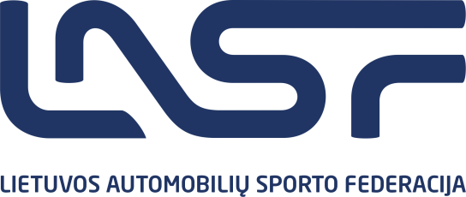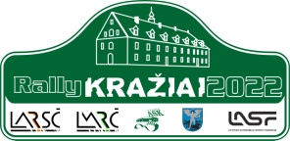

2022 m. LIETUVOS AUTOMOBILIŲ MINI RALIO ČEMPIONATO III ETAPAS
KRAŽIAI 2022

FORMA NR. 1
KOMANDINĖ PARAIŠKA/ TEAM ENTRY FORM

Komandos pavadinimas
Pareiškėjo licencijos numeris
Komandos atstovo tel. nr.
Ekipažai:
Eil. Nr. | Starto nr. | Įskaita |  | Vardas, pavardė |  | Taškai
1. |  |  |  | I vairuotojas
 |  |  |  | II vairuotojas
2. |  |  |  | I vairuotojas
 |  |  |  | II vairuotojas
3. |  |  |  | I vairuotojas
 |  |  |  | II vairuotojas

Viso taškų: ..........................
Ši paraiška turi būti pateikta iki 2022-08-06 (šeštadienis) 11:00 val., sumokėjus komandos starto mokestį.
- Didžiausias komandos narių skaičius paraiškoje yra 3 ekipažai.
- Etapo komandinė įskaita vedama pagal LMRČ reglamento 6.3 str.
- Komandos vieta etape nustatoma pagal didžiausią „Komandinių taškų“ sumą. Komandoms etape surinkusioms vienodą taškų sumą, aukštesnė vieta skiriama komandai, kurios ekipažai užėmė daugiau aukštesnių vietų I vairuotojų įskaitose.

 |  | Pareiškėjo parašas |  | Pareiškėjo vardas, pavardė |  | Ekipažų skaičius

